ΠΑΡΑΡΤΗΜΑ Α

ΤΕΧΝΙΚΕΣ ΠΡΟΔΙΑΓΡΑΦΕΣ

«ΚΑΘΑΡΙΣΜΟΣ ΤΩΝ ΠΕΡΙΜΕΤΡΙΚΩΝ ΤΕΙΧΩΝ ΚΑΙ ΤΩΝ ΠΡΑΝΩΝ ΤΗΣ ΑΚΡΟΠΟΛΗΣ ΑΠΟ ΤΗ ΒΛΑΣΤΗΣΗ»
Η αυτοφυής βλάστηση που αναπτύσσεται στα μνημεία του βράχου της Ακρόπολης των Αθηνών και παρατηρείται ανάμεσα στα αρχιτεκτονικά μέλη των μνημείων, στους λίθους των θεμελίων τους, μεταξύ των λίθων του περιμετρικού τείχους, όπως επίσης και εντός των σχισμών και των εσοχών του βραχώδους ασβεστολιθικού πρανούς, προκαλεί βλάβες τόσο στα ίδια τα μνημεία, όσο και στους ανθρώπους που επισκέπτονται ή εργάζονται στον χώρο (ερεθισμοί-αλλεργίες). Απαραίτητη επομένως κρίνεται η με ήπιες μεθόδους απομάκρυνσή της, ούτως ώστε να αποφευχθούν οι περαιτέρω φθορές στα ίδια τα μνημεία. Η τελευταία φορά που έγινε ο καθαρισμός των τειχών και του βραχώδους πρανούς της Ακρόπολης από τη βλάστηση ήταν τον Ιανουάριο του 2008. Έκτοτε δεν έγινε ξανά παρόμοια εργασία και σήμερα το έργο κρίνεται απαραίτητο στο πλαίσιο των δράσεων της Υπηρεσίας που σχετίζονται με το έργο στερέωσης, συντήρησης και προστασίας των Τειχών και του βράχου της Ακρόπολης.
Οι κύριοι λόγοι για την αναγκαιότητα πραγματοποίησής του είναι οι ακόλουθοι:
Περιμετρικά των τειχών παρατηρείται βλάστηση από ετήσια ποώδη φυτά, αγριοσυκιές, βρωμόδεντρα με μεγάλες ρίζες τα οποία πολλαπλασιάζονται με ταχύτατους ρυθμούς και επιδεικνύουν αντοχή στην ξηρασία, όπως επίσης και από φανερόφυτα (δένδρα, θάμνοι) και γενικώς ξυλώδη φυτά. Απαραίτητη κρίνεται η προστασία του περιμετρικού τείχους από την αποδιάρθρωση του δομικού του συστήματος την οποία προκαλεί το ριζικό σύστημα των φυτών (με διείσδυση εντός των αρμών, διάνοιξη αυτών, μείωση της τριβής μεταξύ των δομικών στοιχείων και διευκόλυνση μετακίνησης της υγρασίας) με συνέπεια την τοπική μείωση της στατικής επάρκειας του τείχους και τη δημιουργία «ασθενών ζωνών» με ισχυρή πιθανότητα κατάρρευσης δομών. Η διαδικασία αυτή κατ’ αναλογία ισχύει και για το ασβεστολιθικό πρανές – επί του οποίου έχει θεμελιωθεί το περιμετρικό τείχος. Επισημαίνεται ότι τυχόν αστοχία του ασβεστολιθικού πρανούς μπορεί να οδηγήσει σε τοπική υποχώρηση ή ενδεχόμενη αστοχία της θεμελίωσης με κίνδυνο κατάρρευσης περιοχής του τείχους. Το περιμετρικό τείχος παρουσιάζει ήδη «ασθενείς» περιοχές με υποβαθμισμένης μηχανικής αντοχής υλικά ή γεωμετρικά δυσμενείς καταστάσεις (αποκλίσεις από την κατακόρυφο, «φωλιές» (εσοχές χωρίς δομικό υλικό), εκκεντρότητες του επιβαλλόμενου φορτίου από ίδιο βάρος κ.λ.π.)
Σε κάθε περίπτωση πέραν της προστασίας του μνημείου θα πρέπει να λαμβάνονται υπ’ όψιν οι κίνδυνοι για τους εργαζόμενους και τους επισκέπτες περιμετρικά του αρχαιολογικού χώρου από τυχόν πτώση δομικού στοιχείου ή βραχοτεμαχίου.
ΠΡΟΒΛΕΠΟΜΕΝΕΣ ΕΡΓΑΣΙΕΣ

- Καθαρισμός της βλάστησης σε όλη την εξωτερική όψη του περιμετρικού τείχους επιφάνειας που ανέρχεται περίπου στα 8800 μ² (ψηλοί-χαμηλοί ποώδεις θάμνοι και δενδρώδης βλάστηση).
- Καθαρισμός της στέψης του περιμετρικού τείχους συνολικού μήκος περίπου 770 μ.
- Καθαρισμός της βλάστησης σε όλη την έκταση του ασβεστολιθικού βραχώδους πρανούς όπως οριοθετείται:
α) βόρεια και ανατολικά, από την περιμετρική οδό.
β) νότια, από το γεωλογικό όριο μεταξύ ασβεστολιθικού και κροκαλοπαγούς σχηματισμού με τον Αθηναϊκό Σχιστόλιθο.
γ) δυτικά, τείχος δυτικής πρόσβασης, περιοχή πύλης Beulé, Μνησίκλειο ανάλημμα, συμπεριλαμβανομένου του μνημείου του Αγρίππα και του βάθρου (στερεοβάτη) της ΒΔ πτέρυγας των Προπυλαίων.
δ) σε κάθε περίπτωση τα ακριβή όρια του έργου θα καθορίζονται επιτόπου με βάση τις υποδείξεις των επιβλεπόντων του έργου.
- Τήρηση ημερολογίου εργασιών.
- Φωτογραφική τεκμηρίωση των εργασιών.
- Τυχόν συμπληρωματικές εργασίες στις περιοχές αποψίλωσης που διευκολύνονται από την επιτόπου παρουσία συνεργείου αναρριχητών βάσει υποδείξεων της επίβλεψης όπως λ.χ. μετακινήσεις αγωγών, καθαιρέσεις τεμαχίων βράχου μικρού σχετικά όγκου αλλά επικίνδυνων για καταπτώσεις, φωτογραφική αποτύπωση περιοχών του Τείχους που παρουσιάζουν έντονη δομική αποδιάρθρωση.
- Συλλογή και αποκομιδή των προϊόντων του καθαρισμού της βλάστησης (με μέριμνα και δαπάνη του αναδόχου). Η Υπηρεσία θα μπορεί να συνδράμει στις πιο πάνω εργασίες, διευκολύνοντας τον ανάδοχο με τον υπάρχοντα τεχνικό εξοπλισμό των εργοταξίων.
- ΤΡΟΠΟΣ ΥΛΟΠΟΙΗΣΗΣ

Οι εργασίες πρέπει να γίνουν με ιδιαίτερη προσοχή λόγω του επικίνδυνου της θέσης, αλλά και για μην προκληθούν περαιτέρω ζημιές στο μνημείο. Πρόκειται επομένως για ένα έργο υψηλής εξειδίκευσης και ειδικών απαιτήσεων. Μοναδικός τρόπος αποψίλωσης είναι με εργατικά χέρια και με την χρήση κατάλληλων εργαλείων. Η λογική που θα πρέπει να ακολουθηθεί είναι η αντιμετώπιση στην αρχή της εισβολής με ξερίζωμα ή αποκοπή.
Ως εκ τούτου οι ως άνω εργασίες πρέπει να υλοποιηθούν από εξωτερικό συνεργάτη με κατάλληλα εκπαιδευμένο προσωπικό σε εργασίες μεγάλου ύψους.
Η υλοποίηση των εργασιών θα γίνει βάσει των ακόλουθων απαιτήσεων/προδιαγραφών:
- Κοπή των φυτών σε σημείο ώστε να μην εξέχουν των δομικών στοιχείων ή του βράχου.
- Μετά την κοπή της δενδρώδους βλάστησης συμπληρωματικά θα γίνονται τα ακόλουθα: κατακόρυφη διάτρηση του απομείναντος τμήματος του κορμού με απλά χειροκίνητα τρυπάνια και διοχέτευση NaCl (χλωριούχο νάτριο υπό μορφή μαγειρικού άλατος) για την οριστική νέκρωση του φυτού. Εναλλακτικά, σε ορισμένες περιπτώσεις και μετά από συνεννόηση με την Υπηρεσία, αντί του NaCl μπορεί να χρησιμοποιηθεί κατάλληλο ζιζανιοκτόνο σκεύασμα. Το σκεύασμα θα προσδιορισθεί και θα παρασχεθεί στον Ανάδοχο από την Υπηρεσία.
- Σε περίπτωση που η κοπή της βλάστησης εγκυμονεί κίνδυνο για κατάρρευση δομικού στοιχείου ή βραχοτεμαχίου δεν θα πραγματοποιείται κοπή αλλά θα ενημερώνεται η επίβλεψη ώστε να λαμβάνεται απόφαση επί του πρακτέου. Τα περιστατικά αυτά θα καταγράφονται στο ημερολόγιο του έργου.
- Ο τρόπος κοπής θα περιλαμβάνει απλά μηχανικά μέσα.
- Οι εργαζόμενοι του αναδόχου θα πρέπει να είναι ασφαλισμένοι
- Κατά τις εργασίες πρέπει να λαμβάνονται όλα τα απαιτούμενα μέτρα ατομικής προστασίας για τους εργαζόμενους του συνεργείου.
- Από τις εργασίες καθαρισμού εξαιρούνται κατ’ αρχήν τα υφιστάμενα δένδρα (ελιές και πεύκα) εντός της περιοχής του έργου, καθώς και κάθε άλλο φυτό που τυχόν θα υποδείξει η επίβλεψη.
- Σημειωτέον ότι κατά την εκτέλεση των εργασιών καθαρισμού-αποψιλώσεως των Τειχών θα ληφθεί σχολαστική μέριμνα ώστε να μην μετακινηθούν (με την έννοια να μην υπάρξει οποιαδήποτε επαφή) οι υφιστάμενοι τοπογραφικοί στόχοι για μετρήσεις υψηλής ακρίβειας και οι οπτικές ίνες μέτρησης παραμορφώσεων.
Οι εργασίες θα πρέπει να εκτελεσθούν υπό ευνοϊκές καιρικές συνθήκες. Ειδικότερα οι μέρες κατά τις οποίες θα είναι αδύνατη η πραγματοποίηση εργασιών από λόγους ανωτέρας βίας – όπως θα πιστοποιείται από την επίβλεψη στο ημερολόγιο του έργου – δεν θα συνεκτιμώνται για την τυχόν ενεργοποίηση ποινικών ρητρών.

- ΠΡΟΥΠΟΛΟΓΙΣΜΟΣ – ΧΡΟΝΟΣ

• Η πραγματοποίηση των εργασιών είναι εφικτή χωρίς χρήση ιδιαίτερου μηχανικού εξοπλισμού.
• Το έργο θα υλοποιηθεί στο χρονικό διάστημα των 2 (δύο) μηνών .
• Ο προϋπολογισμός του έργου ανέρχεται στα 59.000 Ευρώ πλέον του ΦΠΑ (ή 73.160 Ευρώ συμπεριλαμβανομένου του ΦΠΑ.)

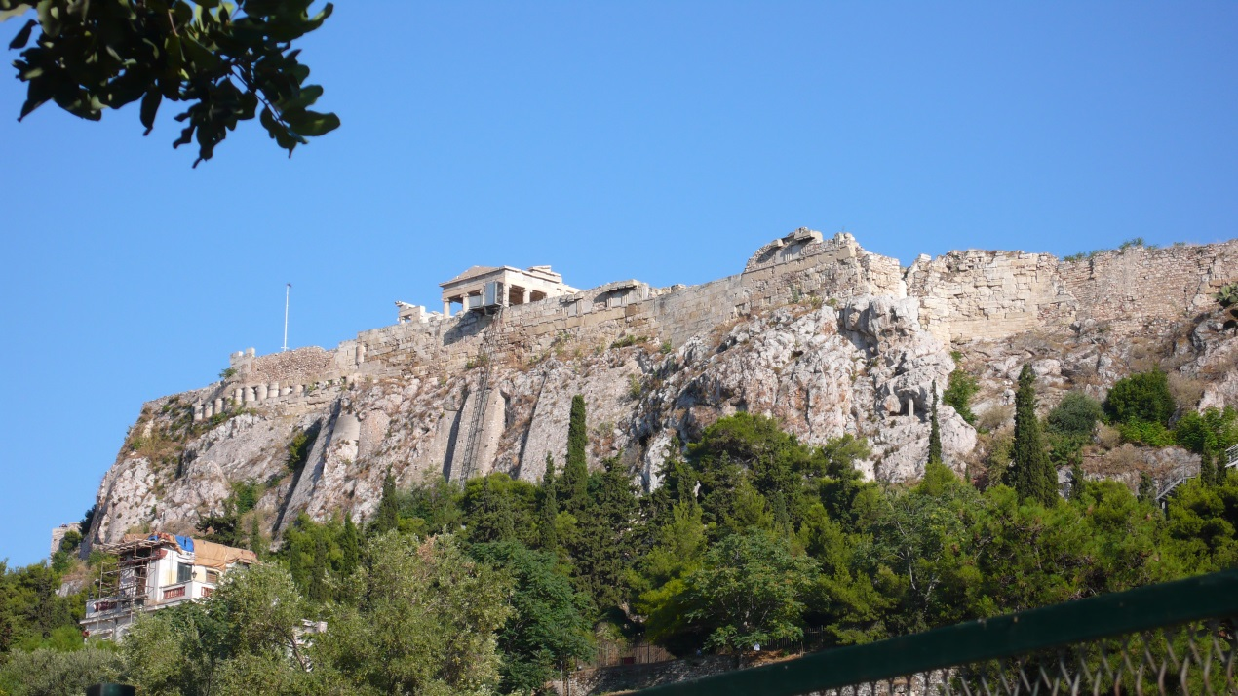
Εικ. 1 Γενική άποψη Τείχους και βραχώδους πρανούς Ακρόπολης (βόρειο τμήμα).

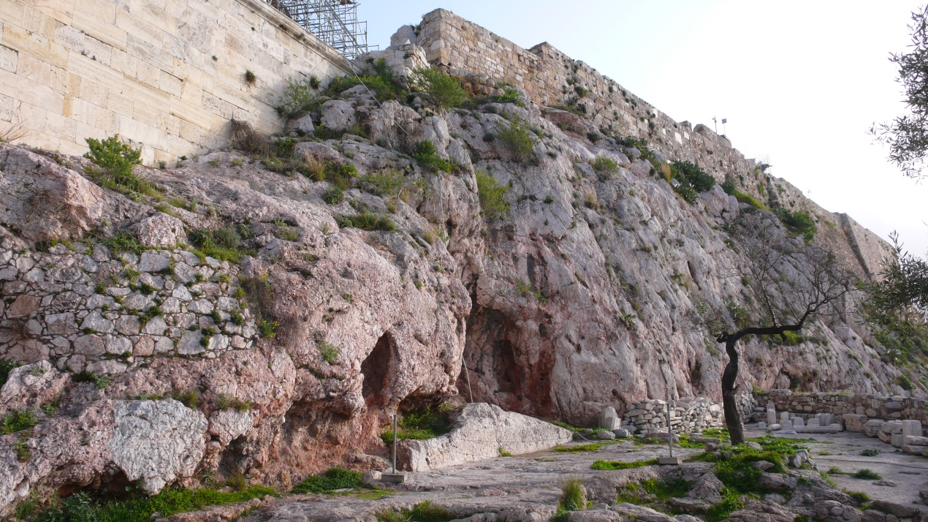
Εικ. 2 Άποψη Τείχους και βραχώδους πρανούς (νότιο τμήμα).

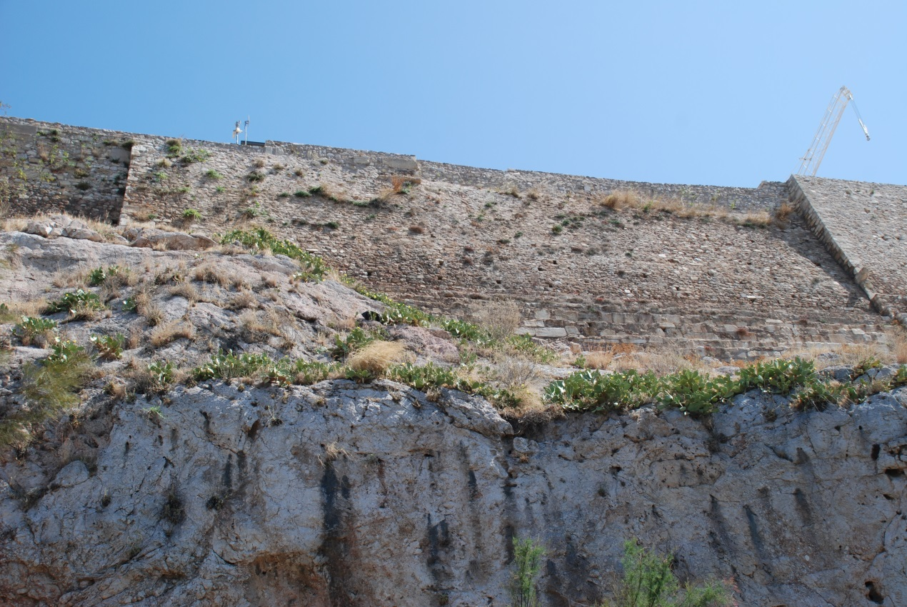
Εικ. 3 Άποψη Τείχους και βραχώδους πρανούς (νότιο τμήμα, Μάιος 2016).

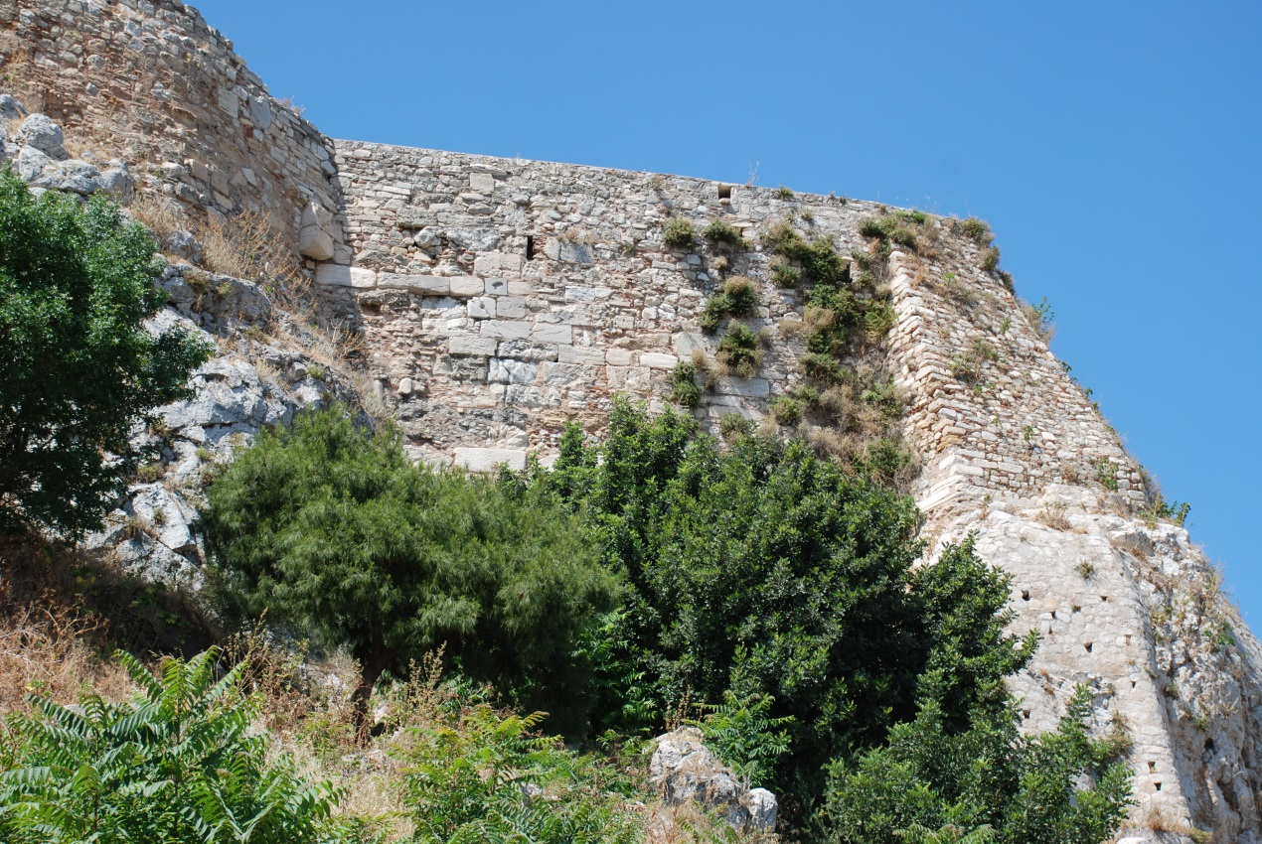
Εικ. 4 Άποψη Τείχους και βραχώδους πρανούς (βόρειο τμήμα, Μάιος 2016).

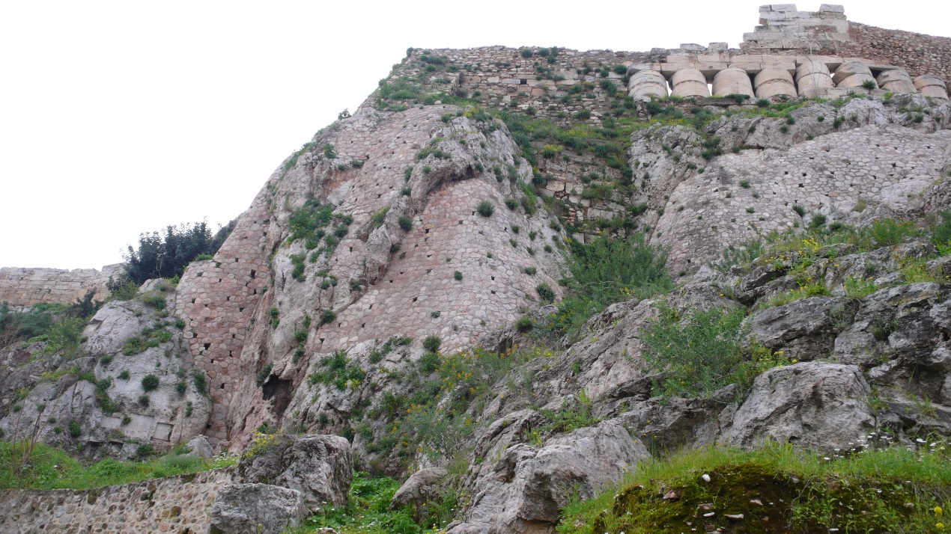
Εικ. 5 Άποψη Τείχους και βραχώδους πρανούς (βόρειο τμήμα).

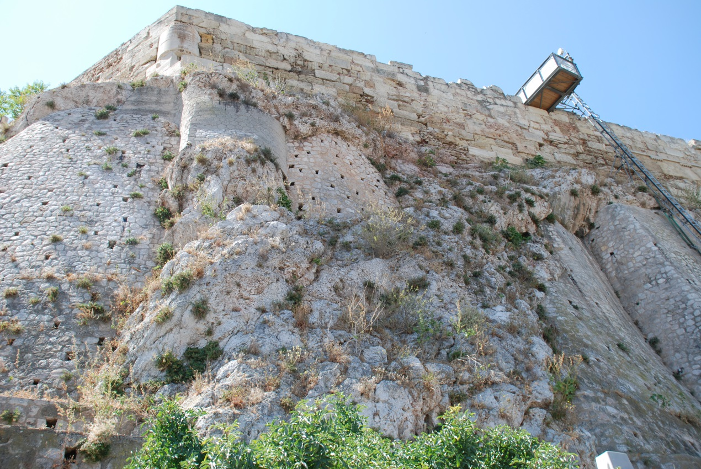
Εικ. 6 Άποψη Τείχους και βραχώδους πρανούς (βόρειο τμήμα, Μάιος 2016).
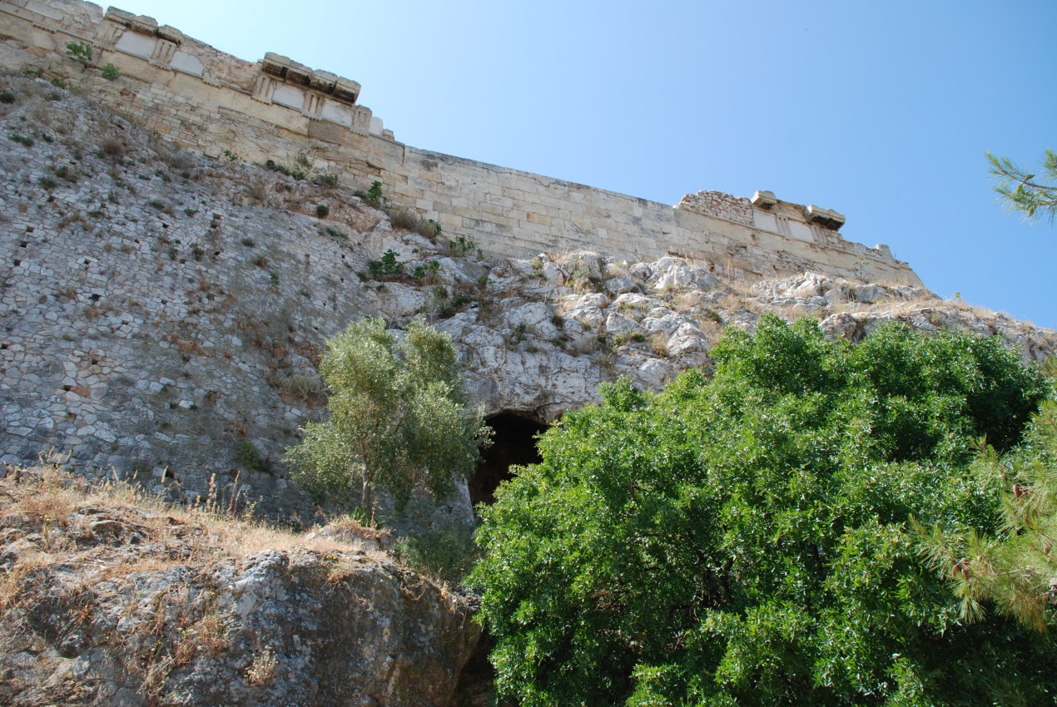
Εικ. 7 Άποψη Τείχους και βραχώδους πρανούς (βόρειο τμήμα, Μάιος 2016).

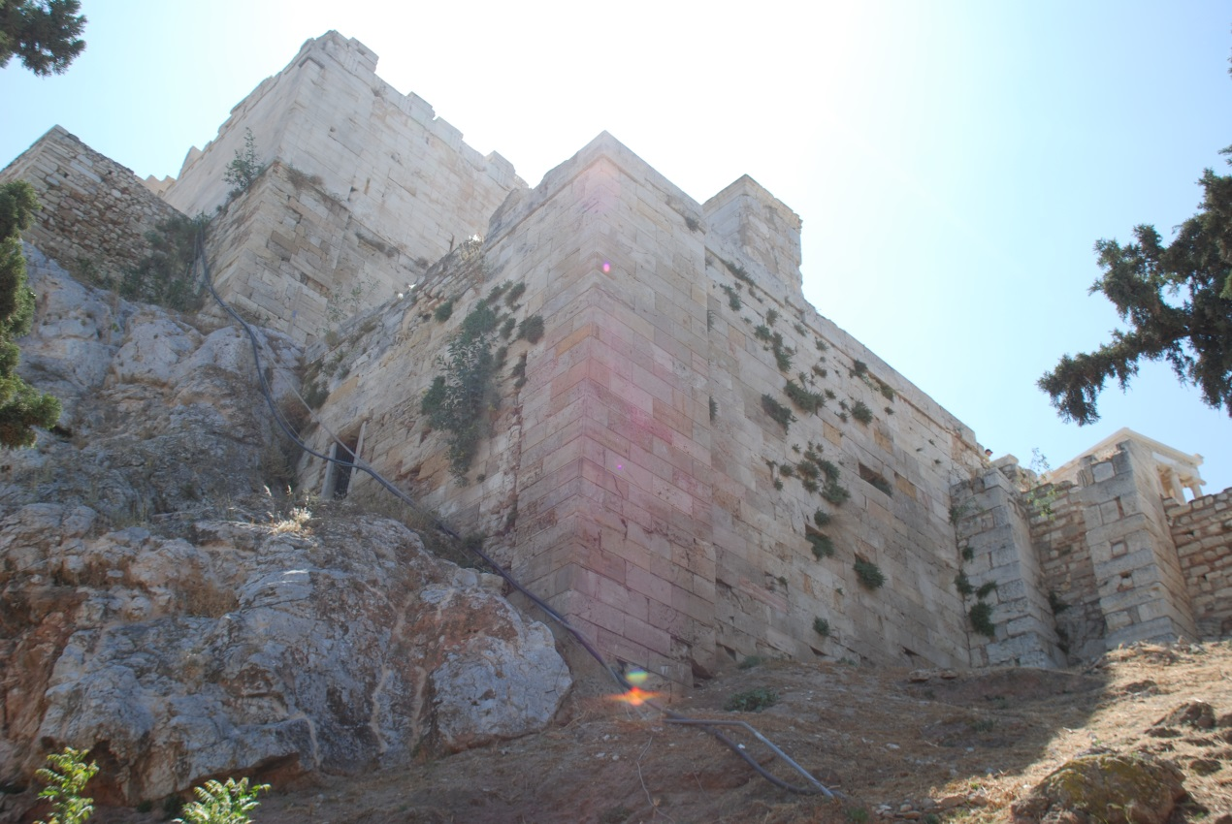
Εικ. 8 Άποψη Τείχους (δυτικό τμήμα-Μνησίκλειο ανάλημμα, Μάιος 2016).

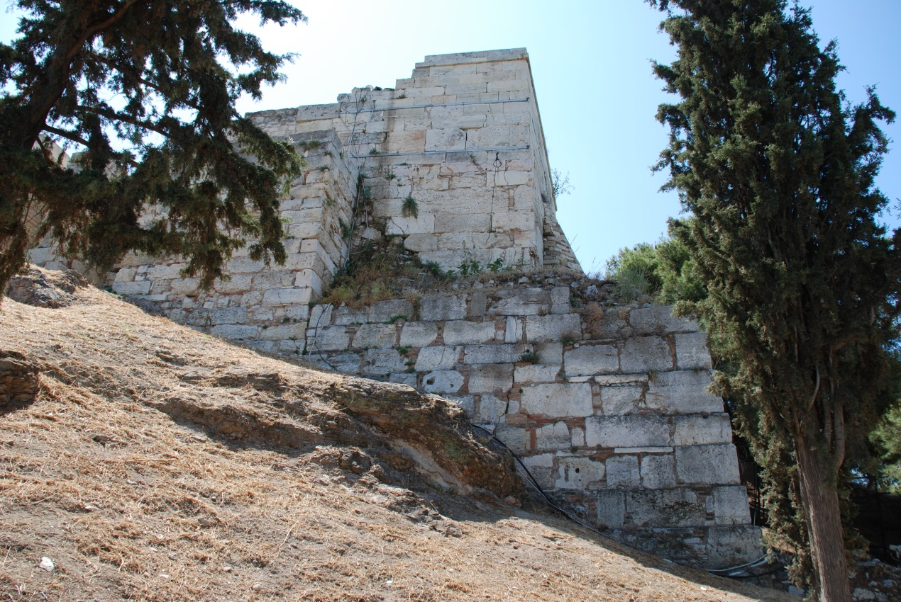
Εικ. 9 Άποψη Τείχους (δυτικό τμήμα-περιοχή πύλης Beulé).

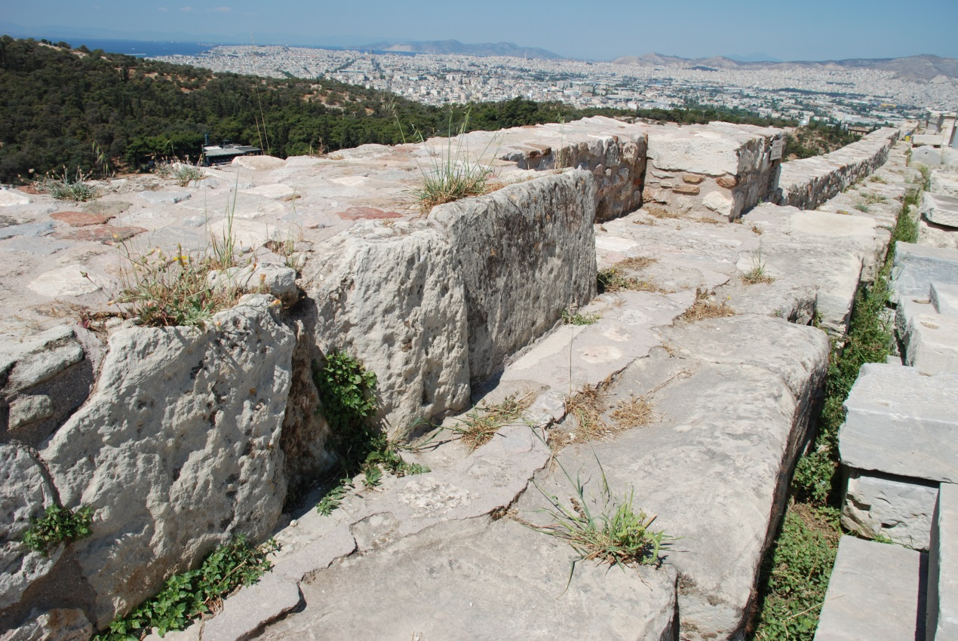
Εικ. 10 Άποψη στέψης του Τείχους (νότιο τμήμα).

